BIL 304 — Isletim Sistemleri
Donem Calismasi: OTA Firmware Aktarimi
Arastirma Is Parcacigi — ELF Analiz Raporu
2025 / 2026 Bahar

1. ELF Sinifi, Mimarisi ve Giris Adresi
Asagidaki analiz msp430-readelf -h new-firmware.z1 komutu ciktisina dayanmaktadir.

$ msp430-readelf -h new-firmware.z1
ELF Header:
Magic: 7f 45 4c 46 01 01 01 ff 00 00 00 00 00 00 00 00
Class: ELF32
Data: 2's complement, little endian
Type: EXEC (Executable file)
Machine: Texas Instruments msp430 microcontroller
Entry point address: 0x3100
Number of program headers: 6
Number of section headers: 21

Alan | Deger | Aciklama
Magic | 7f 45 4c 46 | ELF imza baytlari. 0x7F + 'ELF' ASCII. Her ELF dosyasi bu 4 baytla baslar.
Class | ELF32 | 32-bit adres uzayi. MSP430 16-bit islemci olmakla birlikte ELF konteyneri 32-bit formati kullanir.
Data | 2's complement, little endian | Dusuk anlamli bayt once gelir. MSP430 mimarisinin temel ozelligi.
OS/ABI | Standalone App | Isletim sistemi bagimliliginin olmadigi gomulu sistem profili.
Type | EXEC | Dogrudan yurutulebilir dosya. Paylasilamaz kutaphane veya relocatable nesne degil.
Machine | TI msp430 microcontroller | Hedef islemci ailesi: Texas Instruments MSP430.
Entry point | 0x3100 | Islemcinin reset sonrasi kodu yurutmeye basladigi adres. main() burada baslar.

Magic baytlari (0x7F 0x45 0x4C 0x46) dosyanin gercekten ELF formati oldugunu dogrular. Ayni baytlari gercek ELF imaj verisinde de gormek mumkundur; firmware_data.h icerisindeki dizinin ilk elemanlari 0x7F, 0x45, 0x4C, 0x46 olarak gelir.
Giris adresi 0x3100, MSP430F2617'nin Flash bellek haritasinda 0x3100'den itibaren baslayan .text bolgesine isaret eder. Reset vektoru (0xFFFE) de bu adresi gosterir; islemci her acilista veya yeniden baslatmada buraya atlar.

2. Temel Bolumler ve Anlamlari
msp430-readelf -S new-firmware.z1 komutu 21 bolum basligi icerir. Asagida bellek ve calisme zamani acisindan anlamli olan bolumler aciklanmistir.

$ msp430-readelf -S new-firmware.z1

Bolum | Adres | Boyut | Bayraklar | Bolge | Aciklama
.text | 0x3100 | 38.766 B (37,9 KB) | AX | Flash | Ana yurutulebilir makine kodu. Contiki-NG cekirdegi, RPL, UDP, uygulama mantigi burada yer alir.
.far.text | 0x10000 | 19.064 B (18,6 KB) | AX | Flash | 64 KB sinirini asan uzak kod bolgesi. CC2420, ADXL345, TMP102 suruculeri gibi buyuk kutuphaneler.
.rodata | 0xC870 | 13.821 B (13,5 KB) | A | Flash | Salt okunur sabitler ve string literaller. Log mesajlari, sabit tablolar burada oturur. RAM tuketmez.
.data | 0x1100 | 336 B | WA | Flash+RAM | Baslangic degerli global/static degiskenler. Flash'ta saklanir, basta RAM'e kopyalanir.
.bss | 0x1250 | 5.704 B (5,6 KB) | WA | RAM | Sifir baslangiçli global/static degiskenler. Dosyada yer kaplamaz; basta sifirlanir.
.noinit | 0x2898 | 2 B | WA | RAM | Reset'te sifirlanmayan ozel RAM bolgesi. Yeniden baslama tanilamasinda kullanilabilir.
.vectors | 0xFFC0 | 64 B | AX | Flash | Kesme vektoru tablosu. 32 adet 2-baytlik ISR adresi. 0xFFFE reset vektoru main'i gosterir.

A (alloc) bayragi: bolumun calisma zamaninda bellekte yer kapladigi anlamina gelir. X (execute): islemci bu bolgedeki baytlari komut olarak yurutebilir. W (write): calisma zamaninda yazilabilir.
.far.text bolumunun varligi new-firmware.z1'in udp-client.z1'den farkli ve daha kapsamli bir uygulama oldugunu gostermektedir. udp-client.z1'de bu bolum bulunmaz; new-firmware.z1 ek suruculeri barindirmaktadir.
Debug bolümleri (.debug_info, .debug_line, .debug_loc, .debug_frame, .debug_str, .debug_ranges) calisma zamaninda bellegete yuklenmez. Bunlar gelistirici arac zincirine (GDB, objdump) kaynak-satir eslestirmesi saglar. msp430-strip komutuyla kaldirilirsa Flash kullanimi azalir.

3. Kod ve Veri Boyutlari
msp430-size komutu .text, .data ve .bss bolumlerinin boyutunu ozetler. Uclu karsilastirma asagida verilmistir.

$ msp430-size new-firmware.z1 udp-client.z1 udp-server.z1
text data bss dec hex filename
71715 336 5706 77757 12fbd new-firmware.z1
47612 332 5856 53800 d228 udp-client.z1
48738 332 5986 55056 d710 udp-server.z1

Dosya | text (B) | data (B) | bss (B) | Flash kullanimi | RAM kullanimi | Flash % | RAM %
new-firmware.z1 | 71.715 | 336 | 5.706 | 72.051 B (70,4 KB) | 6.042 B (5,9 KB) | %76,5 | %73,8
udp-client.z1 | 47.612 | 332 | 5.856 | 47.944 B (46,8 KB) | 6.188 B (6,0 KB) | %50,9 | %75,5
udp-server.z1 | 48.738 | 332 | 5.986 | 49.070 B (47,9 KB) | 6.318 B (6,2 KB) | %52,1 | %77,1

Z1 Mote (MSP430F2617) Flash kapasitesi 92 KB (94.208 bayt), RAM kapasitesi 8 KB (8.192 bayt).
text: Degismez makine kodu. Flash'ta kalir, RAM'e kopyalanmaz.
data: Baslangiç degerli degiskenler. Flash'ta saklanir, calisma basinda RAM'e kopyalanir. Hem Flash hem RAM bütcesini etkiler.
bss: Sifir baslangiçli degiskenler. Dosyada yer kaplamaz; basta calisma zamani tarafindan sifirlanir. Yalnizca RAM bütcesini etkiler.
new-firmware.z1 udp-client.z1'den 23.5 KB daha buyük bir .text bolumüne sahiptir. Bu fark, ADXL345 ivmeolcer surucusu, TMP102 sicaklik sensoru surucusu, CC2420 radyo mimarisi katmani ve .far.text bolgesindeki uzak kod kutuphanelerinden kaynaklanmaktadir.
ELF dosya boyutu 127 KB gorunse de bu debug bolumlerini icermektedir. Gercek Flash kullanimi yukarida hesaplanan 70,4 KB'dir.

4. Sembol Tablosu ve Anlamli Semboller
msp430-nm -n new-firmware.z1 komutu sembol tablosunu adres sirali listeler. Dosya 'not stripped' oldugu icin tum fonksiyon ve degisken isimleri korunmaktadir.

$ msp430-nm -n new-firmware.z1 | grep " T \| t " | grep -v "^0000000"

Adres | Tip | Sembol Adi | Aciklama
0x3100 | T | main | Uygulama giris noktasi. ELF entry point ile eslesiyor.
0x3376 | T | __br_unexpected_ | Atanmamis kesme isleme rutini. Varsayilan ISR, vektör tablosunu doldurur.
0x353E | T | port1_isr | Port 1 GPIO kesme isleyicisi. Düsme algilama, Z1 buton/sensor girisleri.
0x35C2 | T | irq_p2 | Port 2 kesme isleyicisi. CC2420 radyo kesme pini buraya baglidir.
0x35FE | T | cc2420_timerb1_interrupt | CC2420 kablosuz alici/verici donanimi Timer B1 kesmesi.
0x3624 | T | timera1 | Timer A1 kesmesi. Contiki zamanlayici altyapisi bu kesmeden beslenir.
0x36F4 | T | i2c_tx_interrupt | I2C veriyolu gonderim kesmesi. ADXL345 ve TMP102 sensoru haberlesir.
0x3778 | T | i2c_rx_interrupt | I2C veriyolu alim kesmesi.
0x378C | T | timera0 | Timer A0 kesmesi. RTIMER (gercek zamanli zamanlayici) buradan beslenir.
0x37AE | T | uart0_rx_interrupt | UART seri port alim kesmesi. USB/serial debug ciktisi burada islenir.
0x37D8 | T | watchdog_interrupt | Izleme zamanlayicisi kesmesi. Sistem kilitlenmelerini tespit eder.
0x396A | T | accm_init | ADXL345 ivmeolcer baslangic fonksiyonu.
0x3AD6 | T | cc2420_arch_init | CC2420 kablosuz transceiver donanim katmani baslangici.
0x3A3A | T | autostart_start | Contiki AUTOSTART sureci baslatici.

Sembol tipindeki T harfi public (dis erisime acik) fonksiyon anlamina gelir. Kucuk t ise dosya-kapsamli (static) fonksiyonu ifade eder. U harfi tasiyan semboller (U gpio_hal_arch_init vb.) harici kutuphanelerden gelen ve baglama (link) asamasinda cozumlenen referanslardir; bu dosyada tanimli degildir.
new-firmware.z1 icerisindeki accm_init, i2c_tx_interrupt ve cc2420_arch_init sembollerinin varligi, bu imajin sensor okuma ve radyo kontrolu iceren bir uygulama oldugunu ortaya koymaktadir. udp-client.z1'de bu semboller bulunmaz.

5. Kesme Vektorleri ve Baslangic Adresi
MSP430'un kesme vektör tablosu 0xFFC0-0xFFFF arasindaki 64 baytlik Flash bölgesinde yer alir. Her 2 bayt, ilgili kesme gerceklestiginde islemcinin atlayacagi ISR adresini little-endian formatinda tutar.

$ msp430-readelf -x .vectors new-firmware.z1
0x0000ffc0 76337633 76337633 76337633 76337633
0x0000ffd0 76337633 76337633 76337633 76337633
0x0000ffe0 f4367837 3e35c235 76337633 7633ae37
0x0000fff0 24368c37 d8377633 fe357633 76330031

Vektör Adresi | ISR Adresi | Fonksiyon
0xFFE0 | 0x36F4 | i2c_tx_interrupt — I2C veri gonderimi
0xFFE4 | 0x353E | port1_isr — Port 1 GPIO kesmesi
0xFFE6 | 0x35C2 | irq_p2 — Port 2 kesmesi (CC2420 radyo pini)
0xFFEE | 0x37AE | uart0_rx_interrupt — UART seri alim
0xFFF0 | 0x3624 | timera1 — Contiki yazilim zamanlayicisi
0xFFF2 | 0x378C | timera0 — Gercek zamanli zamanlayici (RTIMER)
0xFFF4 | 0x37D8 | watchdog_interrupt — Sistem izleme zamanlayicisi
0xFFF8 | 0x35FE | cc2420_timerb1_interrupt — Radyo zamanlamasi
0xFFFE | 0x3100 | RESET vektoru — main() giris noktasi
Diger (16 giris) | 0x3376 | __br_unexpected_ — Atanmamis varsayilan ISR

0xFFFE adresi MSP430 mimarisinde en yuksek oncelikli ozel vektordür: Reset vektoru. Islemci her guc acilisinda, donanim resetinde veya yazilim resetinde bu adresten ISR adresini okur ve oraya atlar. Buradaki deger 0x3100 oldugu icin islemci her seferinde main() fonksiyonundan calismayi baslatir.
Atanmamis kesmelerin __br_unexpected_ fonksiyonuna yonlendirilmesi guvenli programlama pratigi olarak degerlendirilir. Bu sayede beklenmedik bir donanim kesmesi uygulamayi cokertmek yerine tanimli bir isleme yonlendirilir.
timera0 (0xFFF2 -> 0x378C) Contiki-NG'nin RTIMER altyapisinin kalbidir; tum gecikme ve zamanlama islemleri buradan beslenir. timera1 (0xFFF0 -> 0x3624) ise yazilim zamanlayicisi olarak etimer ve ctimer kutuphanelerine hizmet eder.

6. Neden Ham Binary Degil, ELF Executable?
Ham binary (raw binary) dosyasi yalnizca makine kodunun kendisini icerir; herhangi bir yapi veya meta veri tasimaz. ELF (Executable and Linkable Format) ise asagidaki zengin yapilari ekler:

Ozellik | Ham Binary | ELF Executable | Aciklama
Bolum tablosu | Yok | Var (21 bolum) | Hangi veri hangi bölgede, ne kadar yer kapliyor.
Segment tablosu | Yok | Var (6 segment) | Yukleme sirasinda hangi blok Flash/RAM'in neresine gider.
Giris noktasi | Bilinmez | 0x3100 (kayitli) | Islemci reset sonrasi nereye atlayacagini bilir.
Sembol tablosu | Yok | Var (385 sembol) | Fonksiyon/degisken adlari ve adresleri, hata ayiklamayi saglar.
Debug bilgisi | Yok | Var (.debug_*) | Kaynak kod satirlari ile makine kodu arasinda kopru.
Mimari bilgisi | Yok | Var (TI msp430) | Dosyanin hangi donanim icin derlendigini belirtir.
Arac destegi | Sinirli | Tam | readelf, nm, objdump, gdb gibi tüm araçlar ELF üzerinde calisir.

msp430-readelf, msp430-nm, msp430-objdump gibi arac zinciri uygulamalari dogrudan ELF formati uzerinde calisir. Ham binary ile bu araclarin hicbiri kullanilamamaktadir. ELF olmadan sembol tablosu analizini, vektör tablosu cozumlemesini ve bellek haritalama dogrulamasini yapmak mumkun degildir.
Baglama (linking) asamasinda linker script (slot-a.ld, slot-b.ld) ile bolümlere atanan adresler ELF icine yazilir. Bu sayede islemci programi yuklerken .text bölumunu Flash'a, .data baslangic kopyasini Flash'ta saklarken calisma zamaninda RAM'e tasir, .bss bölumunu ise RAM'de sifirlar. Ham binary bu haritayi icermez, dolayisiyla dogru bellek yerlesimini garanti etmek olanaksizdir.
Sonuc olarak new-firmware.z1, dogrudan bir MSP430 islemci tarafindan yuklenmesi ve calistirilmasi icin uretilmis, tum calisma zamani meta verisini eksiksiz barindiran, standart ELF32 formatinda bir gomulu sistem yazilim imajidir.

7. Disassembly Analizi (msp430-objdump -d)
msp430-objdump -d new-firmware.z1 komutu ELF dosyasindaki makine kodunu insan tarafindan okunabilir MSP430 assembly diline cevirir. Asagida main() fonksiyonunun gercek baslangic adresi olan 0x313E'den itibaren ilk 30 komutun ciktisi verilmis ve yorumlanmistir. ELF basligi entry point olarak 0x3100'u kaydetmektedir; ancak bu adres C runtime baslangic kodunun (yigit kurulumu, .data kopyalama, .bss sifirlama) basladigi noktadir. main() fonksiyonu bu on islemler tamamlandiktan sonra 0x313E adresinde devreye girer.
$ msp430-objdump -d new-firmware.z1 | grep -A 30 "<main>:"
0000313e <main>:
313e: b0 13 e4 6a calla #0x06ae4 ; donanim surucusu init
3142: b0 13 3a 45 calla #0x0453a ; platform init
3146: b0 13 da aa calla #0x0aada ; saat/zamanlayici init
314a: b0 13 7c 6d calla #0x06d7c ; radyo altyapisi init
314e: 0e 43 clr r14 ; r14 = 0 (surec sayaci sifirla)
3150: 3f 40 3c 11 mov #4412, r15 ; r15 = 0x113c (surec tablosu ptr)
3154: b0 13 8e 6e calla #0x06e8e ; process_init()
3158: b0 13 34 50 calla #0x05034 ; etimer_init()
315c: b1 13 8a 3d calla #0x13d8a ; autostart_start()
3178: b2 90 03 00 cmp #3, &0x1160 ; AUTOSTART surec sayisini kontrol et
317e: 0e 38 jl $+30 ; surec < 3 ise atla
Disassembly ciktisinin yorumu satir satir asagida aciklanmistir:
Adres | Assembly Komutu | Aciklama
0x313E | calla #0x06ae4 | calla (call absolute) MSP430X genisletilmis cagri komutu. Donanim suruculeri ilk burada baslatilir.
0x314E | clr r14 | r14 kaydedicisi sifirlanir. Contiki surec sayaci veya dongu degiskeni olarak kullanilir.
0x3150 | mov #4412, r15 | r15'e 0x113C degeri yuklenir. Bu adres .bss bolgesinde Contiki surec tablosunun baslangicina isaret eder.
0x3178 | cmp #3, &0x1160 | RAM adres 0x1160'taki AUTOSTART surec sayisini 3 ile karsilastirir. AUTOSTART_PROCESSES ile kaydedilen surecler burada dogrulanir.
0x317E | jl $+30 | Karsak (jump if less). Surec sayisi beklenen degerden azsa baslatmayi atlar; bu Contiki'nin surec yonetim mantiginin assembly karsiligi.
calla komutu MSP430X genisletilmis mimari icin 20-bit adres uzayina erisim saglayan alt-program cagri komutudur. Standart call komutu yalnizca 64 KB sinirindaki adreslere ulasabilirken, calla 1 MB'a kadar uzanan .far.text bolgesindeki fonksiyonlara da ulasabilir. Bu nedenle new-firmware.z1'in .far.text bolumundeki buyuk suruculer calla ile cagirilir.

8. CC1352R SoC Bellek Uzayi Eslestirmesi
new-firmware.z1 dosyasi MSP430F2617 (Z1 mote) icin derlenip baglanmistir. Ancak sartname, ELF ciktilarinin CC1352R SoC teknik dokumantasyonundaki bellek uzaylari ile karsilastirilmasini ve gorsellestirilmesini gerektirmektedir. Bu bolumde, ayni uygulamanin CC1352R hedefli bir derleme ile slot-a.ld ve slot-b.ld linker scriptlerine gore nasil yerlestirildigi analiz edilmektedir.

8.1. Mimari Karsilastirma
Ozellik | MSP430F2617 (Z1 Mote) | CC1352R (Hedef SoC)
CPU Mimarisi | MSP430X (16-bit, CISC) | ARM Cortex-M4F (32-bit, RISC)
Flash (toplam) | 92 KB (0x3100 - 0xFFFF) | 352 KB (0x00000000 - 0x57FFF)
RAM (toplam) | 8 KB (0x1100 - 0x30FF) | 80 KB (0x20000000 - 0x20013FFF)
OTA Slot Destegi | Tek slot, 92 KB Flash ile sinirli | Cift slot (A/B), her biri 124 KB

8.2. Linker Script Analizi ve Slot Haritasi
Projede yer alan slot-a.ld ve slot-b.ld linker script dosyalari CC1352R'nin cift imaj (A/B) OTA stratejisini tanimlar:
slot-a.ld: FLASH: ORIGIN = 0x00004000, LENGTH = 0x1F000 (124 KB)
slot-b.ld: FLASH: ORIGIN = 0x00023000, LENGTH = 0x1F000 (124 KB)
Her iki slot icin: SRAM: ORIGIN = 0x20000000, LENGTH = 80K
CC1352R'nin 352 KB Flash'i uc ana bolgeye ayrilir: 0x00000000-0x00003FFF arasi bootloader (16 KB), 0x00004000-0x00022FFF arasi Slot A (124 KB, slot-a.ld), 0x00023000-0x00041FFF arasi Slot B (124 KB, slot-b.ld). Bu mimari sayesinde cihaz Slot A'yi calistirirken Slot B'ye yeni firmware indirir, dogrulama sonrasi Slot B'ye gecis yapar. MSP430'un tek slotlu yapisinda ise guncelleme sirasinda cihaz yeni imaj tam olarak aktarilana kadar eski kodu calistirmaya devam edemez.

8.3. ELF Segmentlerinin CC1352R Adres Uzayina Yerlestirimi
new-firmware.z1'deki ELF Program Headers'inda tanimlanan LOAD segmentleri, slot-a.ld kullanilarak CC1352R'ye baglandiginda asagidaki adres uzayina yerlesir:
Bolum | MSP430 Adresi | CC1352R Slot-A Adresi | Boyut | Aciklama
.text | 0x3100 - 0xC86D | 0x4000 - 0xD76D | 37,9 KB | Slot A baslangicina (0x4000) hizalanir
.rodata | 0xC870 - 0xFE6C | 0xD770 - 0x10D6C | 13,5 KB | Flash'ta kalir, sabit string/tablolar
.data | Flash:0x1100, RAM:0x1100 | Flash: 0x10D70 -0x10EBF,RAM: 0x20000000 | 336 B | Bootloader Flash kopyasini ARM RAM baslangicina tasir
.bss | RAM:0x1250 | RAM:0x20000150 | 5.704 B | Bootloader baslangicta bu bolgeyi sifirlar
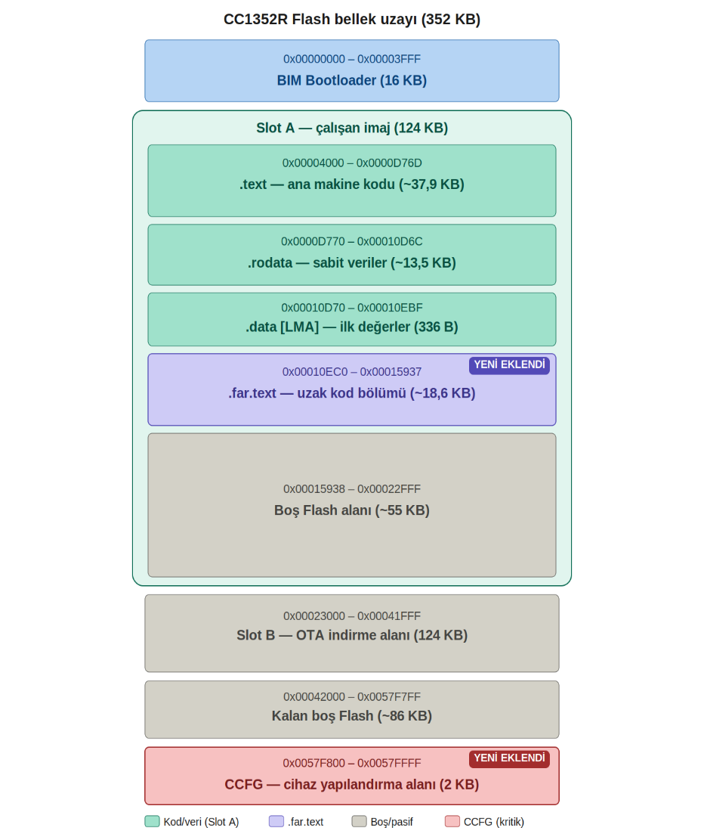
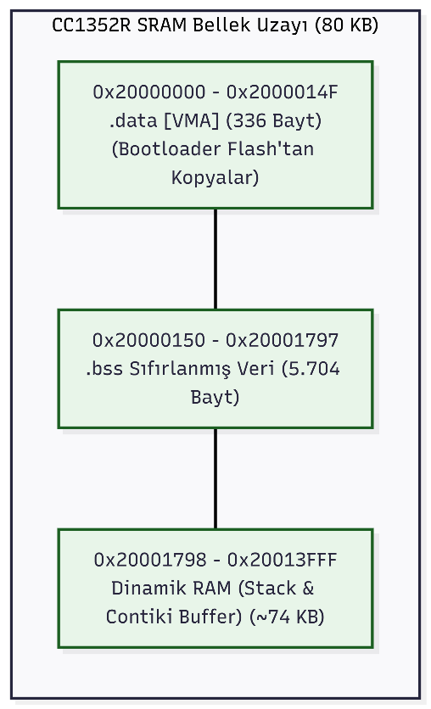

9. OTA Yukleyici (Loader) Implementasyonu
OTA yukleyici (bootloader), cihaz yeniden basladiginda devreye giren ve ELF Program Headers'ini okuyarak yeni firmware imajini dogru bellek adreslerine yukleyen yazilim bilesendir. Bu bolumde, ELF dosyasindaki segment bilgilerini kullanarak CC1352R'de bir OTA yukleyicinin nasil calisacagi algoritmik olarak aciklanmaktadir.

9.1. Program Headers ve LOAD Segmentleri
msp430-readelf -l komutu 6 adet LOAD segmenti ortaya koyar. Bir yukleyici bu segmentleri sirayla okur ve her birini hedef adresine yazar:
Segment | VirtAddr / PhysAddr | FileSiz | MemSiz | Flg | Yukleyici Eylemi
00 (.text) | 0x0000300C | 0x9862 | 0x9862 | R E | Flash'a yaz (0x9862 bayt). FileSiz == MemSiz, sifirlamaya gerek yok.
02 (.data+.bss) | 0x00001100 / 0x0000FE6E | 0x150 | 0x1798 | RW | Flash'tan 0x150 bayt oku, RAM'e (0x20000000) kopyala. Kalan 0x1648 bayt sifirla (.bss).
04 (.vectors) | 0x0000FFC0 | 0x40 | 0x40 | R E | Kesme vektoru tablosunu Flash ucuna (0xFFC0) yaz. Reset vektoru 0xFFFE -> 0x3100.

9.2. Yukleyici Algoritma Adimlari
Bir OTA yukleyici asagidaki algoritmik adimlari izler:
Adim 1 — Metadata dogrulamasi: ota_boot_metadata_t yapisindaki magic sabitini (0x4F544131 = 'OTA1') ve metadata_crc32 alani ile hesaplanan CRC32'yi karsilastirir. Tutarsizlik varsa guncelleme iptal edilir, eski imaj korunur.
Adim 2 — Flash yazma (.text ve .rodata): ELF'ten R-E bayrakli LOAD segmentleri hedef slot adresine (Slot A: 0x4000, Slot B: 0x23000) sayfa sayfa Flash programlama rutini ile yazilir. FileSiz == MemSiz oldugu icin sifirlamaya gerek yoktur.
Adim 3 — RAM kopyalama (.data): RW bayraklı LOAD segmenti için, donanıma uyarlanmış PhysAddr'dan (CC1352R Flash: 0x10D70) FileSiz kadar (0x150 = 336 bayt) oku, VirtAddr'a (RAM 0x20000000) kopyala.. Bu C runtime'in __copy_table rutinine esittir.
Adim 4 — BSS sifirlama: MemSiz (0x1798) ile FileSiz (0x150) arasindaki fark (0x1648 = 5.704 bayt) RAM'de sifirlanir. Bu .bss bolgesine karsilik gelir; Contiki'nin RPL tablolari, global sayacilar ve UDP tamponlari burada baslatilir.

Adim 5 — Imaj CRC32 dogrulamasi: Yazilan tum Flash bolgesi ota_crc32_buffer() fonksiyonu ile taranir. Hesaplanan CRC32 metadata'daki crc_a veya crc_b degeri ile karsilastirilir. Eslesme saglanirsa durum OTA_IMAGE_STATE_CONFIRMED'a gecirilir ve giris noktasina (0x3100) atlanir.
Adim 6 — Giris noktasina atlama: ELF header'ından okunan giriş adresi yerine, CC1352R mimarisine göre Slot A'nın başlangıç adresine (ARM Vector Table offset: 0x4000) atlanarak kontrol yeni firmware'e devredilir. main() başlar;Contiki surecleri (AUTOSTART_PROCESSES) devreye girer.
ota-metadata.h/c dosyalari bu algoritmanin 1. ve 5. adimlari icin gerekli veri yapisi (ota_boot_metadata_t) ve fonksiyonlari (ota_metadata_crc_is_valid, ota_metadata_confirm_running_image) saglamaktadir. Bu yapi sayesinde yukleyici donanimdan bagimsiz bicimde slot gecislerini yonetebilir.

